Max7219 Jens Bouman, V1C

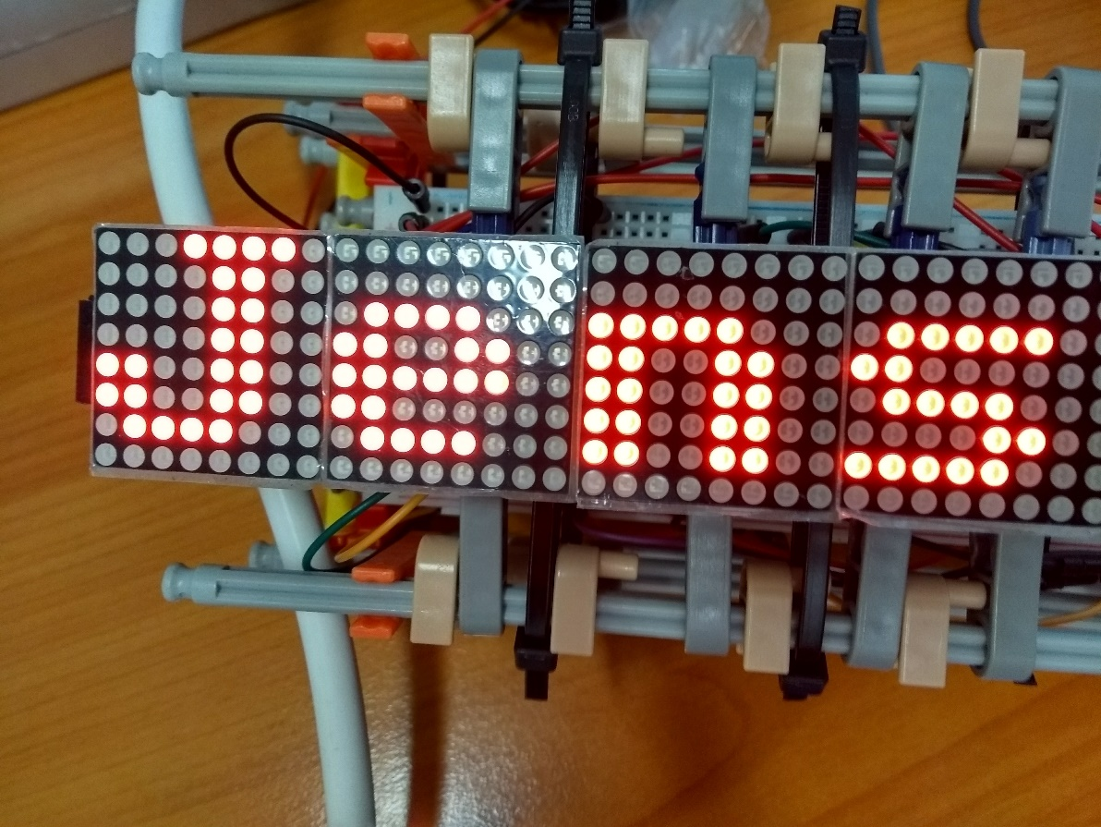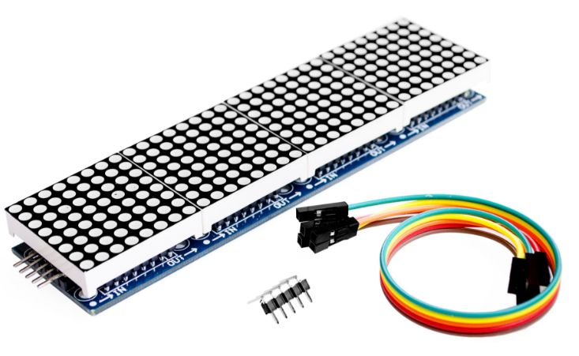

Probeer, door het draaien van het spel over de verticale as, de bal tussen de gaatjes in de balken door te maneuvreren. Wanneer de bal achter een balkje blijft hangen en het scherm uit geduwd wordt, is het spel voorbij.

Fallball

* Driver van 8x8 dot led matrix.
* Daisy-chaining
* Hwlib::font
* Tekst roteren
* Individuele leds aansturen